荥阳市公共资源交易中心线上投诉处理操作指南

一、在线受理及处理流程

荥阳市公共资源交易平台网站设置投诉专栏，各交易主体可根据实际情况进行线上投诉操作。

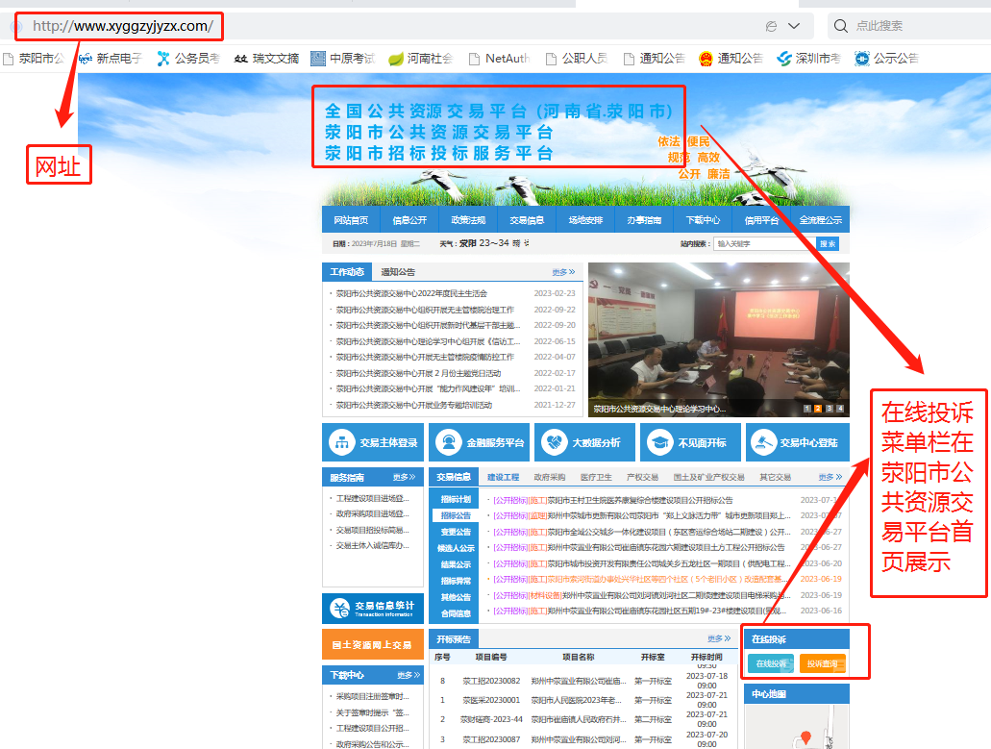

**投诉在线处理流程均以测试项目为例。**

**在线处理流程：**

在线投诉—投诉受理—在线查询办理进度—投诉受理、处理结果公示

1. **在线投诉。**点击“在线投诉”栏目，进入投诉内容填写界面。填写投诉人信息，投诉相关内容，选择监督部门，上传文件，点击发送，提交在线投诉。

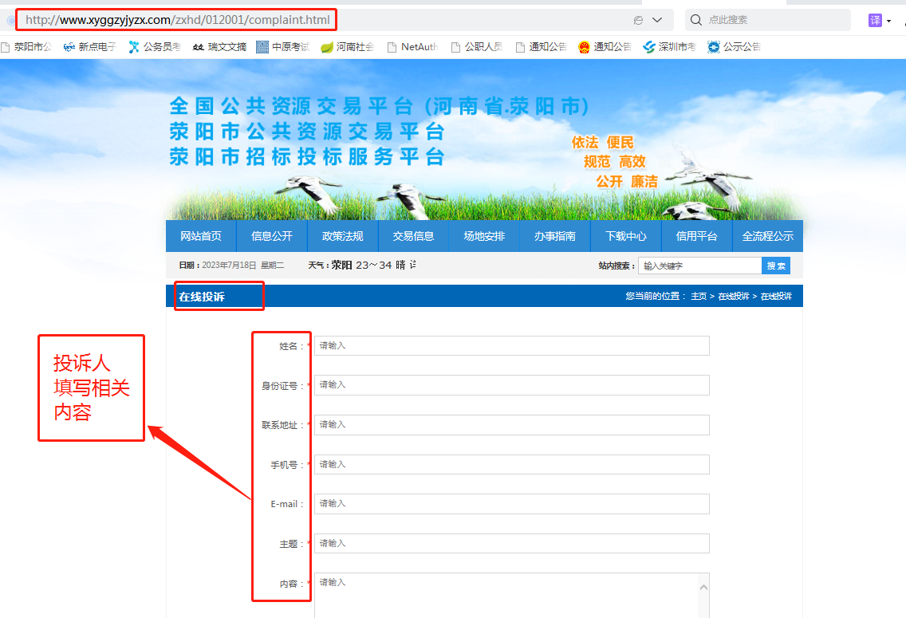

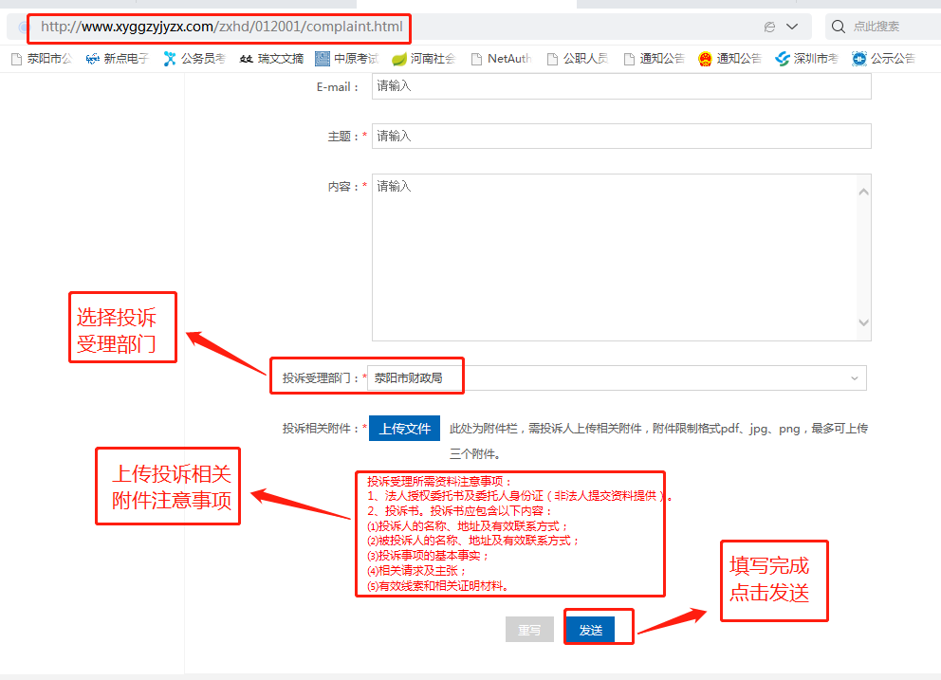

**2.在线投诉受理。**流程：处理投诉内容-上传投诉处理附件-提交完成投诉受理。

监督部门自接收到“投诉书”之日起3个工作日内，决定是否受理，不予受理的说明理由直接在交易系统进行退回，并在“交易中心网站首页—信用平台—投诉处罚公示—投诉受理公示”页面进行公布投诉受理结果；决定受理的30个工作日在交易系统填写相关内容后，上传提交“投诉处理决定书”，平台显示结果。

⑴ 投诉处理，投诉处理人员，**登录中心端**，进入投诉受理页面，对投诉内容，进行处理。

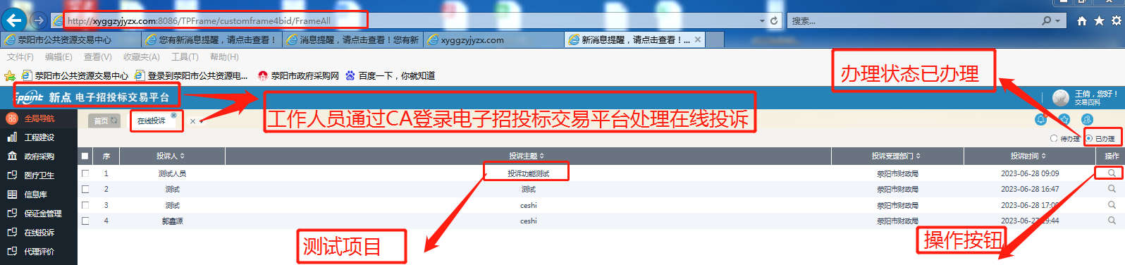

⑵ 线上投诉受理完成页面展示：

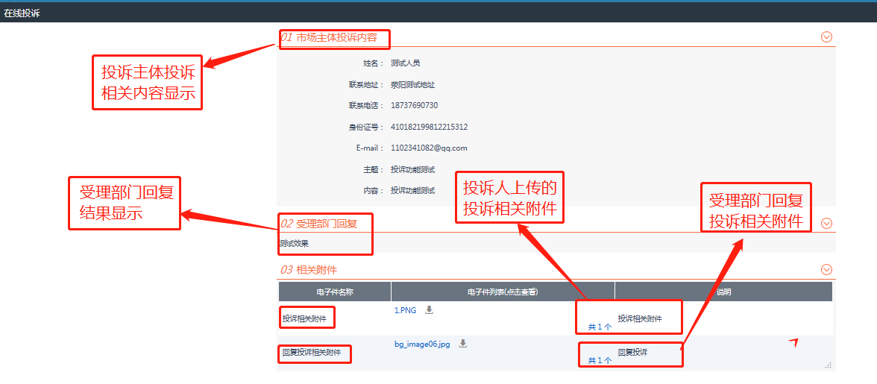

**3.在线查询办理进度**

点击投诉查询，输入投诉人员信息，点击查询查看投诉办理进度（如下图片）。

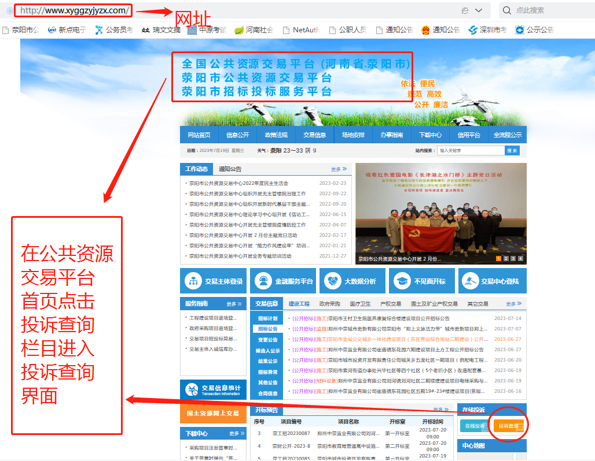

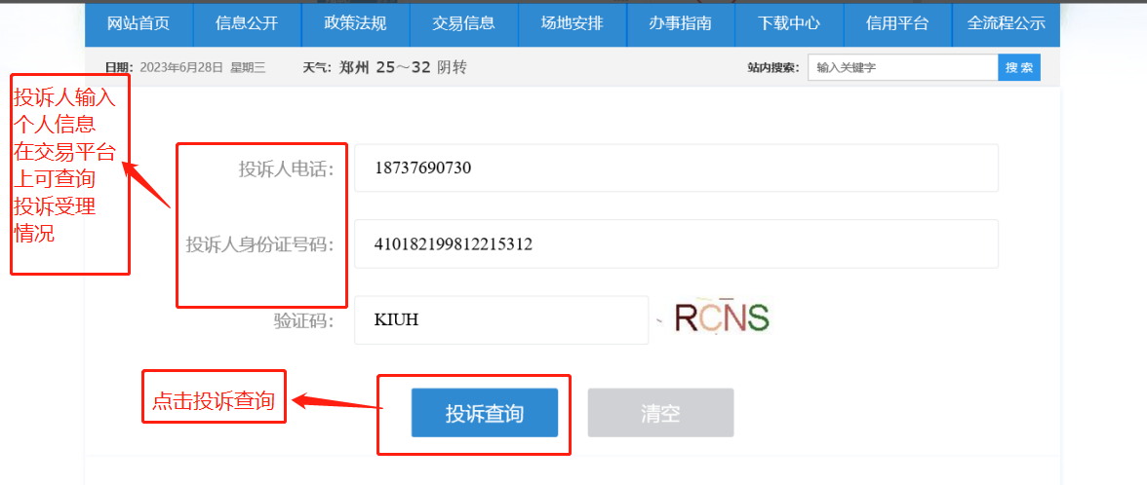

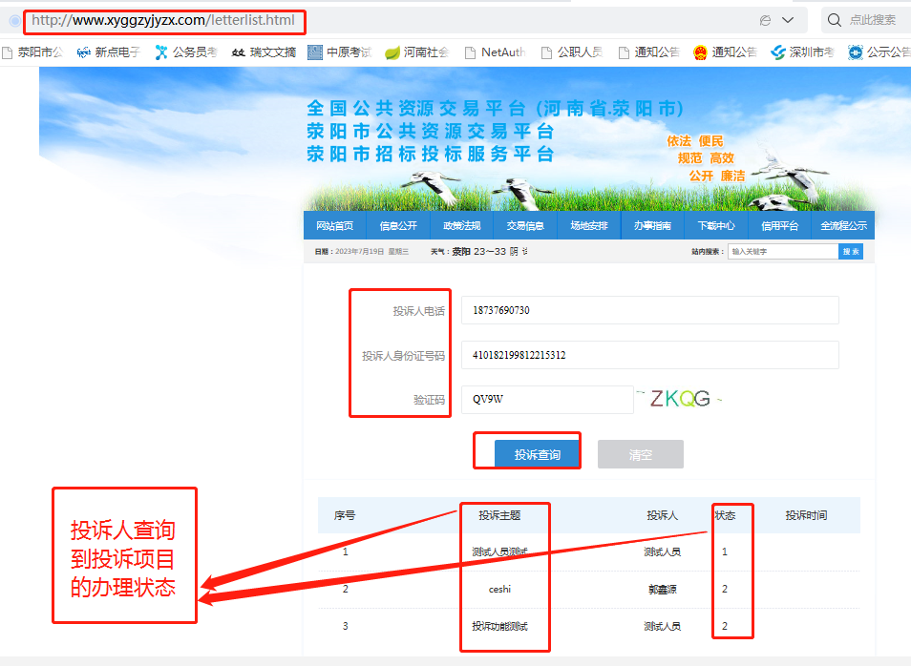

**4、投诉受理、处理结果公示**

